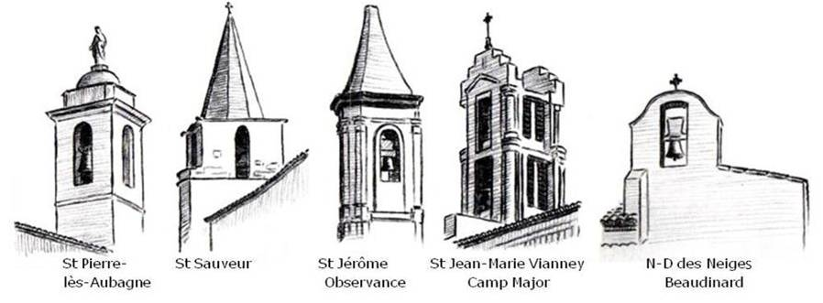

Paroisse Saint Matthieu d’Aubagne
1 Cour de Clastre, 13400 Aubagne
- St Sauveur : 04.42.03.11.72
- Camp Major : 04.42.03.12.78

paroisse.aubagne@gmail.com
infos
de la paroisse :
St Matthieu d’Aubagne :
Du Dim. 13 au Dim. 27 Sept 2026
(Année A)

Vivre la Communion

Chers paroissiens, chers amis,
Avec le mois de Septembre, sonne l’heure de la rentrée pour nos écoles, nos associations, nos familles, mais aussi pour notre communauté paroissiale. Après le rythme plus calme des vacances, nous voici à nouveau rassemblés, forts de l'élan partagé et des visages retrouvés.
Pour cette nouvelle année pastorale qui s'ouvre devant nous, un mot résonne tout particulièrement au cœur de notre mission : la Communion.
La communion n’est pas un simple idéal lointain ou un mot poli. Elle est le moteur de notre vie chrétienne. Notre paroisse n'est pas une simple juxtaposition d’activités, de groupes ou d’individualités qui se croisent le dimanche. Elle est cette merveilleuse Église voulue par le Christ, où chacun a sa place, participe à la vitalité de l'ensemble.
Faire l'expérience de la communion, c'est d'abord en puiser la source dans l’Eucharistie, là où le Christ nous rassemble et nous unit à Lui. Mais c’est aussi la rendre visible au quotidien dans notre quartier / notre ville : par un sourire sur le parvis, par le soin attentif apporté aux personnes isolées ou malades, par l’accueil chaleureux des nouvelles familles qui franchissent le seuil de notre église pour la première fois.
C'est aussi la rentrée dans la vie paroissiale pour certains, tous les adultes et jeunes enfants qui demandent un sacrement. Qu'ils soient les bienvenus et que nous puissions les accueillir convenablement.
C'est aussi l'occasion d'accueillir le nouveau curé de la paroisse, le père William Astic. Le curé c'est celui qui prend soin. Nous lui souhaitons bonne mission à la suite du bon pasteur.
Bienvenue aux nouveaux vicaires paroissiaux : Père Julien Fleury et Père Gilbert Rasolondraibe. Ils ne sont pas des remplaçants, mais des successeurs dans la vigne du Seigneur. Nous leur souhaitons également bonne mission et n'oubliez pas de prier pour vos prêtres.
Que cette année soit pour chacun de nous une occasion de grandir dans la foi, l'espérance et la charité. Excellente rentrée à tous sous le regard du Seigneur !
P. Richelin
Eveil à la Foi / Kté
  - Mardi 15 septembre à Camp Major, de 16h30 à 18h30.
  - Mercredi 16 septembre au lycée Sainte-Marie, de 10h à 11h30.
Rentrée de l’Aumônerie
L’Aumônerie fait sa rentrée avec l’accueil du Père William, notre nouveau curé, qui succède au Père Pierre (désormais chapelain à Notre-Dame de la Garde). Un grand merci au Père Pierre pour toutes ces années !
Un lieu pour se retrouver, partager et grandir dans la foi. À la suite de la réunion des animateurs, voici les nouveaux horaires (salles paroissiales de Camp Major) :
- Collégiens : Samedi de 14h30 jusqu'à la messe de 18h30.
- Lycéens : Samedi de la messe, accueil à 18h00 jusqu'à 22h00.
Journée du Doyenné à la Sainte Baume
Les jeunes de l’Aumônerie (collégiens et lycéens) sont invités à une journée à la Ste Baume Samedi 3 Octobre 2026 de 10h à 18h.
*Transport en co-voiturage. S’inscrire auprès des accueils de la Paroisse*
Programme
Matin : activités sportives et de cohésion
12h : pique-nique tiré du sac
Après-midi : jeu de piste sur les vocations
17h : Messe à la grotte
Groupe Ichtus & Jeunesse
Pèlerinage à Paris : Une vingtaine de jeunes du groupe Ichtus partiront Vendredi 25 Septembre pour un pèlerinage à Paris. Au programme : visite de sanctuaires, participation à la veillée au Stade de France avec le Pape Léon XIV, puis à la messe solennelle le lendemain sur la place de la Concorde.
Cathéchumenat
Parcours proposé aux adultes qui souhaitent recevoir un sacrement.
1ère rencontre de l’année : Vendredi 9 Octobre à 20h à la salle Paroissiale de Camp Major
Service Evangélique des Malades
Rencontre de tous les bénévoles qui visitent les malades ou qui portent la Communion aux malades, Vendredi 16 Octobre à 15h à la salle cour de Clastre. Sœur Krystel déléguée diocésaine de ce service nous accompagnera.
Messe en Maison de Retraite
La prochaine Messe aura lieu à la Maison du Parc le Mercredi 23 Septembre à 14h30.

Chorale St Matthieu
Envie de vous essayer au chant choral, de louer le Seigneur par vos voix,
de soutenir la louange de son peuple ?
La chorale paroissiale Saint-Matthieu vous invite à une "répétition ouverte" Lundi 21 Septembre à 20h dans la salle polyvalente du lycée Sainte-Marie, l'occasion de découvrir le groupe, son fonctionnement et d'essayer sans engagement.
Nous partagerons le verre de l'amitié pour faire plus ample connaissance.
Accueil dès 19h45. Possibilité de se garer dans la cour du lycée ou de se faire ramener en voiture à l'issue de la répétition.
Contact Sylvain : 06.44.13.53.03
Carnet Familial

Dim.13 Sept  Baptêmes | St Sauveur : Romy Lapiana, Valentin Faucher
Dim.13 Sept  Baptêmes | Camp Major : Chiara Isho-Gorial
Sam. 26 Sept | St Pierre-Lès-Aubagne : Lilou Marciano
Dim. 27 Sept | Camp Major : Lino Vallauri

Publication des bans des mariages

Les personnes qui connaitraient quelque empêchement à ces mariages sont tenues d’en informer le Curé ou l’autorité diocésaine

Dim.13 Sept | St Sauveur : Elise Briche & Jocelyn Marret
Ven. 25 Sept | Camp Major : Caroline Giana & Damien Halle
Sam. 26 Sept | Camp Major : Madissone Marino et Gabriel Circoles  St Sauveur : Matgorzata Pastuszuk & Guillaume Benedetti

L’agenda

Date | Objet | Heure & Lieu
Mar 15 Sept | Rentrée du kt | 16h30 Camp Major
Mer 16 Sept | Rentrée du kt | 10h Ste Marie
Dim 20 Sept | Messe de rentrée de la Paroisse | 10h30 St Sauveur
Lun 21 Sept | Répétition ouverte de la chorale | 20h Ste Marie
Mer 23 Sept | Messe à la Maison de retraite | 14h30 Maison du Parc
Mar 29 Sept | Réunion Biblique | 14h30 Camp Major
Jeu 1 Oct | Réunion EAP | 19h Camp Major
Réunion Biblique
Nous reprenons les Réunions Bibliques à partir du 29 Septembre à 14h30 à la salle paroissiale de Camp Major. Elles seront animées par Père Richelin
Contact : Maddy : 06.11.65.91.30

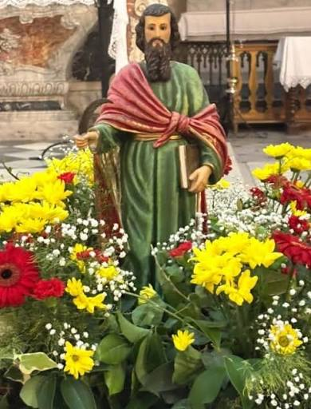
Fête Paroissiale de St Matthieu – 20 septembre 2026
L’ Archevêque de Marseille, le Cardinal Jean-Marc Aveline présidera la fête paroissiale et l’installation du Père William Astic, nouveau Curé, et l’accueil du Père Julien Fleury, nouveau Vicaire.
️Messe unique (Pas de Messe à Camp Major, ni à l’Observance)

Programme :
10h : Procession : départ chapelle de l’Observance vers St Sauveur
10h20 : Bénédiction de la ville
10h30 : MESSE présidée par le Cardinal JM Aveline
(temps de la Parole adapté aux enfants de la maternelle au CE2)
11h45 : Apéritif offert sur l’esplanade et forum des services paroissiaux.
12h30 : Repas^{(*)} au lycée St Marie

*tarif : (gratuit pour les enfants de moins de 12 ans, 5€ pour les autres)
- Merci d’apporter vos couverts ! -

Inscription pour le repas avant le 15 Septembre avec le lien ci-dessous,
ou en scannant le QR Code ou aux accueils des églises

- Lien URL : https://forms.gle/aoT3YL7i9yRVPPGe9

Co-voiturage : Afin de permettre à tous les paroissiens de participer
à la fête, un co-voiturage est organisé.
RDV devant les églises, 9h30 à l’Observance et St Pierre, 9h45 à Camp Major La procession sera retransmise sur grand écran dans l’église de St Sauveur.
Il est nécessaire de vous inscrire avant le 18 septembre,
soit à la sortie des messes, soit par téléphone (accueil).
Contact : Marie-Christine : 06.74.17.78.48

Après le repas, tombola ouverte à tous.
Paniers garnis et gros lot pour les jeunes de 17 à 35 ans :
Un séjour à Paris les 25 et 26 Septembre pour participer
à la veillée et à la Messe avec le Pape Léon XIV.
Nous faisons appel à des bénévoles pour ranger la salle après le repas !


« Opération Eglise-Propre »
Nous recherchons une équipe de bénévoles volontaires prêts à donner un peu de leur temps libre pour participer au nettoyage de nos clochers régulièrement.
Magali : 07.83.53.23.52


